TÝDENNÍ PLÁN „BROUČCI“
28. 4. – 2. 5. 2025
TÉMA TÝDNE: TŘÍDÍM, TŘÍDÍŠ, TŘÍDÍME – ČARODĚJNICE
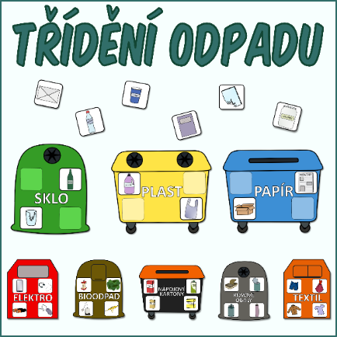
- Tento týden propojujeme environmentální téma s tradičním svátkem „Pálení čarodějnic“.
- Děti se seznámí s tříděním odpadu – co to znamená, proč je důležité třídit odpad a co patří do jednotlivých kontejnerů.
- Budeme si povídat o tom, kde se odpad bere (domácnost, školka, obchod…) a co se s ním děje po odvozu popeláři.
- Budeme hravou formou vést děti ke třídění odpadu a udržování zdravého a čistého životního prostředí.
- Seznámíme se s tradicí pálení čarodějnic – povíme si, odkud tuto postavu známe a kde ji můžeme vidět v pohádkách.
- Budeme tvořit protiklady – např. čarodějnice: hodná × zlá, hezká × ošklivá, stará × mladá...
- Společně si toto téma ztvárníme.
- Pondělí 28. 4.
  - Pojedeme na plavecký kurz.
- Úterý 29. 4.
  - Pojedeme vlakem a tramvají do Národního zemědělského muzea v Praze na lektorský program Příběh obalu https://www.nzm.cz/pro-skoly/lektorske-programy/pribeh-obalu.
    - Odjezd vlakem v 7:32
    - Návrat na oběd.
    - Cena programu 40,-
    - S sebou: batůžek, pití, svačinu (vlastní), vhodné oblečení a obuv dle počasí.
  - Zahájení programu pro předškoláky Učíme se ve škole, který bude probíhat v čase od 12.45 – 13.30 hodin.
- Středa 30. 4.
  - Dopoledne proběhne ve školce Čarodějnický rej – děti mohou přijít v čarodějnických kostýmech, vyzkoušíme si udělat lektvar, společně budeme vymýšlet čarovná zaříkávadla, zahrajeme si tematické hry, splníme čarodějnické úkoly a projdeme čarodějnickou stezkou.
  - Po obědě proběhne pravidelný program pro předškoláky Maxík.
- Naučíme se básničku:
Čarodějnice

Nejsem žádná krasavice,
na nose mám bradavice.
Straším mámy, straším děti,
skvěle létám na koštěti.
Na nose mám bradavici,
stará jsem snad stovky let.
S černou kočkou na rameni,
mračím se na celý svět.



